Муниципальное бюджетное общеобразовательное учреждение

«Майская средняя общеобразовательная школа №15»

|  |  |
| --- | --- |
| Номер документа | Дата |
| 03-02-307 | 26.12.2022 |

ПРИКАЗ

О рабочей группе по созданию информационно-библиотечного центра

В соответствии с распоряжением Правительства Российской Федерации от 13 марта 608-р «Об утверждении стратегии развития библиотечного дела в Российской Федерации на период до 2023 года», на основании методических рекомендаций по организационно методическому обеспечению школьного информационно-библиотечного центра с учетом, общеобразовательных организаций», разработанных ФГАУ «Федеральный институт развития», на основании приказа МКУ «Управления образования» Енисейского района №01-04-324 от 21.12.2022 г. в целях создания работы по созданию и функционированию информационно-библиотечного центра в общеобразовательных учреждениях.

ПРИКАЗЫВАЮ:

1.Сформировать рабочую группу по создании и функционировании информационно-библиотечного центра (далее-ИБЦ) в следующем составе:

* Пальцева Е. М., заместитель директора по УВР
* Аладьева Г. Д., педагог-библиотекарь
* Ерлыкова Н. А., руководитель МО классных руководителей
* Каралкина Т. А., руководитель МО интегрированная группа
* Кузнецова Л. А., руководитель МО начальных классов
* Кузнецова О. И, завхоз

2.Назначить руководителем рабочей группы Пальцева Е. М., заместитель директора по УВР

3.Контроль за исполнениям приказа оставляю за собой.

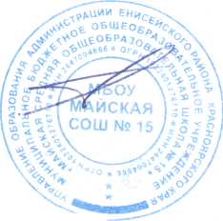

Директор МБОУ Майская СОШ № 15 Ильин В.С.